Замаратская Ирина и Потапов Андрей, учающие 11 «А» класса

***Здорово-сберегающие технологии в школе***

Самое ценное у человека - это здоровье, именно оно обеспечит  ему долгую жизнь и благополучие. Поэтому очень важным является сохранение и укрепление здоровья, привитие навыков здорового образа жизни  с раннего детства.

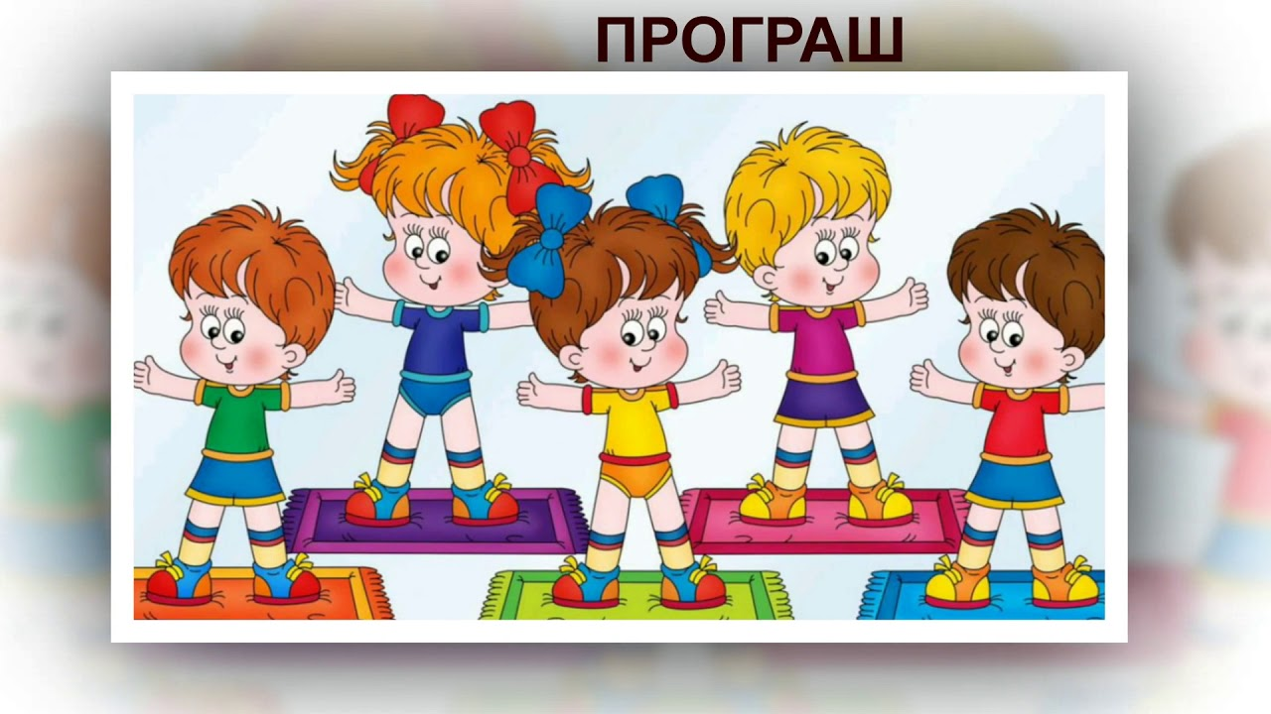

Здоровьесберегающие технологии являются частью и отличительной особенностью всей образовательной системы.

С внедрением ФГОС одним из приоритетных направлений деятельности педагога становятся здоровьесберегающие образовательные технологии.

В соответствии с Федеральным государственным образовательным стандартом  образования должно осуществляться укрепление физического и духовного здоровья учащихся. Одно из требований, к  результатам обучающихся является формирование установки на безопасный и здоровый образ жизни.

Понятие «здоровьесберегающие технологии» объединяет в себе все направления деятельности учреждения образования по формированию, сохранению и укреплению здоровья учащихся.

**Здоровьесберегающие технологии** – это условия обучения ребенка в школе (отсутствие стресса, адекватность требований, адекватность методик обучения и воспитания); рациональная организация учебного процесса (в соответствии с возрастными, половыми, индивидуальными особенностями и гигиеническими требованиями); соответствие учебной и физической нагрузки возрастным возможностям ребенка; необходимый, достаточный и рационально организованный двигательный режим.

**Идея здоровьесбережения** учащихся в образовании - красная нить национального проекта «Образование», президентской инициативы «Наша новая школа».

**Цель** **здоровьесберегающих технологий**– сбережение  здоровья учащихся от неблагоприятных факторов образовательной среды, обеспечение школьнику возможность сохранения здоровья в период обучения в школе, способствование воспитанию у учащихся культуры здоровья. формирование у школьников  необходимых УУД  по здоровому образу жизни и использование полученных знаний в повседневной жизни.

**Задачи** здоровьесберегающих образовательных технологий в свете внедрения ФГОС - сбережение и укрепление здоровья учащихся, формирование у них ценности и культуры здоровья, выбор образовательных технологий, устраняющих перегрузки и сохраняющих здоровье школьников.

Эти технологии используют принципы, методы и приёмы обучения и воспитания как современные, так и традиционные.

Для достижения целей и задач здоровьесберегающих образовательных технологий обучения используются **основные средства обучения**: средства двигательной направленности; оздоровительные силы природы; гигиенические.

**Отличительные особенности здоровьесберегающих образовательных технологий:**

1. Отсутствие назидательности и авторитарности
2. Элементы индивидуализации обучения
3. Наличие мотивации на здоровый образ жизни учителя и учеников
4. Интерес к учебе, желание идти на занятия
5. Наличие физкультминуток
6. Наличие гигиенического контроля.

Здоровье ребенка, его социально-психологическая адаптация, нормальный рост и развитие во многом определяются средой, в которой он живет. Для ребенка от 6 до 17 лет этой средой является система образования, т.к. с пребыванием в учреждениях образования связаны более 70% времени его бодрствования. По данным Минздрава РФ на сегодня каждый пятый школьник имеет хроническую патологию, у половины школьников отмечаются функциональные отклонения  
      **Задача каждого учителя** - изучить основы здоровьесберегающих технологий и оценивать свою деятельность с точки зрения здоровьесбережения своих воспитанников.

Каким  же должен быть современный здоровьесберегающий урок?

Прежде всего,**здоровьесберегающий урок  должен:**

Воспитывать и стимулировать у детей желание вести здоровый образ жизни, учить их ощущать радость от каждого прожитого дня, показывать им, что жизнь - это прекрасно, вызывать у них позитивную самооценку.

Это урок, соблюдающий  **«Условия здоровьесбережения»**:

1.Выполнение требований СанПин.

2. Соблюдение этапов урока,

3. Использование методов групповой работы.

4. Использование интерактивных методов.

**Использование здоровьесберегающих технологий на уроках**

В своей педагогической деятельности использую следующие здоровьесберегающие технологии в соответствии с особенностями каждого возраста на основе личностно-ориентированного подхода к детям.

**Динамические игры и паузы**

Для закрепления мысли человеку необходимо движение. И.П. Павлов считал, что любая мысль заканчивается движением. Многим людям легче мыслить при повторяющихся физических действиях, например, при ходьбе, покачивании ногой, постукивании карандашом по столу и т.д. На двигательной активности построены все нейропсихологические коррекционно-развивающие программы. Вот почему следует помнить, что неподвижный ребенок не обучается.

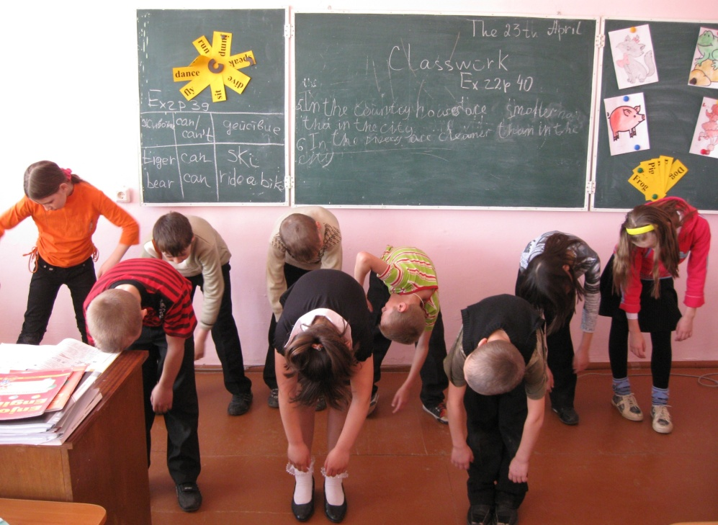

**Кинезиологические упражнения**

Кинезиология – это методика сохранения здоровья путем воздействия на мышцы тела, т.е. путем физической активности.

Кинезиологические методы позволяют активизировать различные отделы коры больших полушарий, что способствует развитию способностей человека.

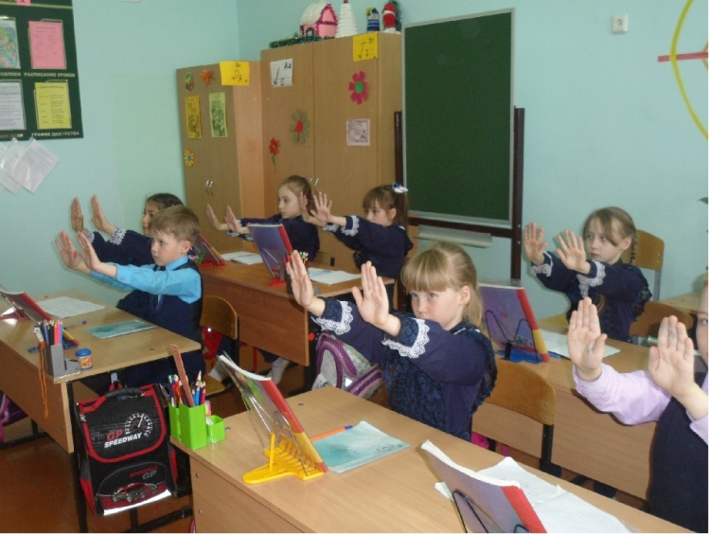

**Упражнения для глаз**

Основной объем информации дети получают через зрительный анализатор. Установлено, что эффективность зрительного восприятия повышается в условиях широкого пространственного обзора. Отличительной особенностью методики обучения детей в режиме «зрительных горизонтов» является то, что дидактический материал размещается на максимально возможном от детей удалении.

Каждому упражнению можно придать игровой или творческий характер. Например, на кончик указки прикрепляется изображение жёлтого листочка и предлагается проследить глазами, как листочек кружится под порывом ветра по заданной траектории. Систематические занятия по схеме способствуют снижению психической утомляемости, избыточной нервной возбудимости, агрессии

Упражнения для глаз  хорошо сочетаются с общими физическими упражнениями. Например, игра «Весёлые человечки». На карточках, которые быстро показывает учитель, схематично изображены человечки, выполняющие различные гимнастические упражнения. Размер изображения 1-2 см. Дети должны вначале рассмотреть человечка, а затем повторить его движения.

**Мимические упражнения**.

На карточках нарисованы лица (так называемые смайлики) с различными выражениями: улыбающиеся, грустные, испуганные. Дети их копируют. А также можно предложить карточки с изображением эмоций. Дети их повторяют.

**Релаксация**

Релаксация – комплекс расслабляющих упражнений, снимающих напряжение мышц рук и ног, мышц шеи и речевого аппарата. Все упражнения на релаксацию проводятся под спокойную расслабляющую музыку

Упражнение «Путешествие на облаке»

- Сядьте удобно и закройте глаза. Два раза глубоко вдохните и выдохните. Я хочу пригласить вас в путешествие на облаке. Прыгните на белое пушистое облако, похожее на гору из пухлых подушек. Облако медленно поднимается в синее небо. Чувствуете, как ветер овевает ваши лица? Здесь в небе все тихо и спокойно. Пусть облако перенесет вас в такое место, где вы будете счастливы. Здесь может произойти что-нибудь чудесное и волшебное. А теперь облако везет вас назад. Спуститесь с облака и поблагодарите его за то, что оно так хорошо вас покатало. Потянитесь, выпрямитесь, снова будьте бодрыми, свежими и внимательными (также можно предложить упражнение «Сон» («Зүүдэн») -  закрыть  глаза, расслабиться, будто собираетесь спать. Подумать о чем-нибудь очень приятном.

**Дыхательно-голосовые игры и упражнения**

Дыхательные упражнения используются на уроках  с материалом устного характера. Эти регулярные упражнения способствуют профилактике заболеваний дыхательных путей, поскольку учат правильно дышать.

  Используемые на уроках скороговорки, упражнения дыхательного характера, позволяют преодолеть моторно-закрепощенную и статическую позу у учащихся. Они обеспечивают, наряду с физкультминутками, высокую работоспособность в течение всех занятий, позволяют развивать слуховую память, а также снимают утомления и дают возможность избежать переутомления.

Дыхательно-голосовые игры и упражнения на материале слогов, слов, предложений и фраз.

 Скороговорки: Тээ хойно,гэрэй хойно

Хорин гаран хори галуун.

   «Имитации» (упражнение на развитие дыхания с участием голоса) –  произнося звуки тише или громче в зависимости от удаления объекта. Необходимо заметить, что развитие правильного дыхания способствует общему оздоровлению и является одной из составляющих произвольной саморегуляции.

 Каковы же **результаты внедрения в обучение здоровьесберегающей технологии?**

Снижение показателей заболеваемости детей, улучшение психологического климата в коллективах, повышение мотивации к учебной деятельности, прирост учебных достижений.

Учителям, освоившим эту технологию, становится легче и интереснее работать, поскольку исчезает проблема учебной дисциплины и открывается простор для педагогического творчества.

В заключение, вслед за великим гуманистом и педагогом Ж.-Ж. Руссо, хочется сказать: «Чтобы сделать ребёнка умным и рассудительным, сделайте его крепким и здоровым».

От здоровья детей зависит многое в успешном освоении школьной программы. «Здоровые дети – здоровая нация».  Будем следовать этому, уделяя огромное внимание здоровью учащихся.